муниципальное казенное дошкольное образовательное учреждение
МК ДОУ «Детский сад № 41»

Оздоровительный комплекс упражнений для развития дыхательной функции детей с нарушениями речи



«Тигра в волшебном лесу».
Разработала учитель-логопед Басараб И.О.

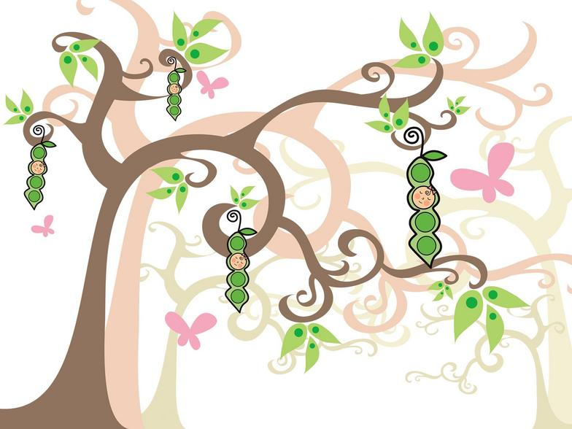

Новокузнецк 2014
Цели:
- Укрепление мышцы дыхательной системы, носоглотки и верхних дыхательных путей.
- Формирование правильного речевого дыхания и длительного выдоха.

- Учить детей расслаблять и восстанавливать организм после эмоционального возбуждения. Стимулировать работу мозга, сердца, нервной системы.

- Развивать речевой аппарат, координацию движений, вырабатывать правильное ритмичное дыхание
- Повышение общего жизненного тонуса ребенка и сопротивляемости, закаленности и устойчивости его организма к заболеваниям дыхательной системы.

Тигра гулял по волшебному лесу,
Видел ни принца и ни принцессу.
Видел забавнейших птиц и зверей.
Кто не боится, за Тигрой смелей!
Вани и Тани, Маши и Пети-
Самые смелые дети на свете!


- Принять правильное положение тела.
Плечи расправьте, прямая спина!
В лес отправляться нам с Тигрой пора!

Встаньте, ссутультесь, расслабьте мышцы спины, плеч. Потом попробуйте как бы приподнять свое тело ( плечи, грудь) и откинуть его назад и вниз. Спина стала крепкой, прямой, а руки, шея, плечи – свободными, легкими.

- Упражнение на саморегуляцию « Заряд бодрости»» с элементами самомассажа.
Педагог:
Тигра, ребятам хотелось узнать:
В этом лесу не опасно гулять?
Тигра:
В диком лесу лучше вам не теряться.
Нужно в волшебных зверей превращаться,
Слушать внимательно, зорко смотреть,
Может быть, вместе придется нам петь!
Педагог:
Но опасаться сегодня не будем ,
Лучше с детьми «третий глаз» мы разбудим.

Упражнение « Заряд бодрости»» .
  - Вытяните руки вперед и приготовьте два пальчика: большой и указательный .Возьмитесь ими за самые кончики ушей – один сверху, другой снизу ушка. Помассируй ушки, приговаривая :
« Наши ушки слышат все, наши ушки слышат все…»- 6 раз в одну сторону и 6 раз в другую.
- А теперь опустите руки , стряхните ладошки . Приготовьте указательный палец и поставьте его между бровей над носом. Помассируйте эту точку 6-10 раз приговаривая : « Просыпайся третий глаз, просыпайся третий глаз»
- Сделать спокойный вдох через нос. На выдохе протяжно тянуть «м-м-м», одновременно постукивая пальцами по крыльям носа. Цель: научить детей дышать через нос, подготовить их к выполнению более сложных дыхательных упражнений.
Молодцы! Теперь вы хорошо видите, слышите, чувствуете!
- Упражнение на расслабление мышц тела - « Часы».
Педагог:
Только бы к ужину не опоздать,
Нужно с собою часы будет взять.



И.п.- стоя, ноги на ширине плеч, руки опущены вниз. Со звуком « тик» правая рука вперед- левая назад- глубокий вдох носом; со звуком « так» - и.п.- выдох ртом. Со звуком « тик» левая рука вперед –правая назад, со звуком « так»- и.п.

- Упражнение с использованием фонетической ритмики.
Тигра:
Если заблудитесь в диком лесу,
Вместе со мною кричите «Ау!»

« А»
И.п. Дети стоят прямо, ноги вместе. Руки впереди вытянуты не сильно. Пальцы округлы ладонями вверх. Произнося « а» , руки разводятся в стороны не до упора, подбородок слегка вверх, поясница прогнута. Мышечная динамика незначительна.
« У»
И.п. руки согнуты в локтях, локти смотрят вниз. Кисти рук на уровне груди сильно сжаты в кулаки, указательные пальцы смотрят вверх. Напряжение сильное. Произнося « у» , руки вытягиваются не до конца вперед, указательные пальцы смотрят вверх. Подбородок вверх, спина прямая, динамика сильная.

- Оздоровительное упражнение для горла и развития мышц артикуляционного аппарата – « Лошадка»

Тигра:
В лес мы поедем на быстрой лошадке.
Дети, проверьте копытца в порядке?
Цок по тропинке, цок по дорожке -
Язычок в работе, отдыхают ножки.
Цокаем языком, то громче , то тише, скорость лошадки тоже показываем, то снижая, то увеличивая темп повтора ( 20-30 сек)

- Упражнение на саморегуляцию « Врасти в землю» .
Педагог:
Вот и огромный, загадочный лес,
Полон он тайн, волшебства и чудес.
Сколько деревьев вокруг, посмотрите,
Руки свои словно ветки согните.
Попробуйте сильно-сильно надавить пятками на пол, руки сожмите в кулачки, крепко сцепите зубы. Вы- могучие , крепкие деревья, никакие ветры вам не страшны. Расслабьтесь.
Педагог:- Дети, какими деревьями вы были?

- Дыхательное упражнение « Ворона».
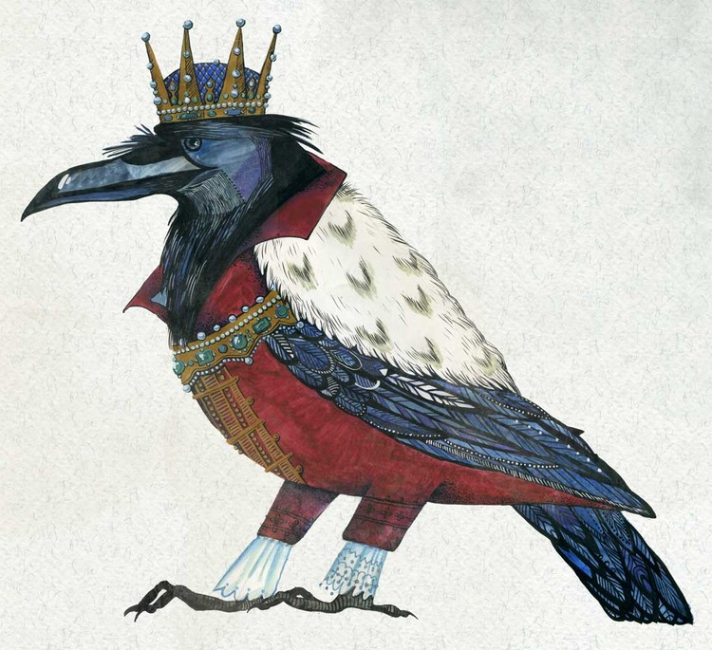
А на деревьях сверкает корона,
Каркает громко в короне ворона.
Дети произносят протяжно « ка-а-а-ар» ( 5-6-раз) Голову поднимать то вверх, то поворачивать в сторону.
Тигра:
Ах ты, ворона, словно царица,
В речи твоей, о чем говорится?
Педагог:
Но нам ворона о том не сказала,
Голос от крика она потеряла.
Дети произносят беззвучно « ка-а-а-ар» (5-6-раз).

- Упражнение с использованием фонетической ритмики
Педагог:
Тигра, в лесу раздается стрельба.
Прячься скорее в кустах, детвора!
«К»
Руки согнуты в локтях, локти подняты на одну линию с плечом. Кисти рук сильно сжаты в кулаки на уровне шеи, лопатки соединены. Перед воспроизведением сгруппироваться, т.е. кулаки прижать к груди, локти вывести вперед, голову опустить.
Произнося « К», резко отодвинуть локти назад одновременно запрокинуть голову. Динамика очень сильная.


Тигра:
Нет, не волнуйтесь, это спросонок
Маленький, глупый, смешной лягушонок
Бьет из рогатки себе комара,
И лягушонок доволен: ква- ква.

- .Массаж « Лягушата».
Педагог:
Ой , ребята, вы теперь как лягушата. Целая группа ребят превратилась в лягушат!
Лягушата дружно встали,
Свои лапки показали.
Спинки прогибаются,
Лягушки улыбаются.
Лапками похлопали,
Ладошками пошлепали.
Шлеп по грудке, по руке,
По бокам и по спине.
Ладошки стучали,
Спинку выпрямляли.
Вот какая спинка,
Спинка – тростинка.
Вот лягушка Юля,
Вот лягушка Сеня,
Вот лягушка Инна,
Вот лягушка Женя.
Вместе пляшут и поют,
Вместе весело живут.

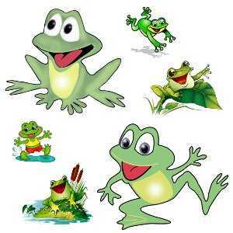
Тигра:
А теперь закроем глазки,
Были мы в чудесной сказке.
Вдох глубокий, выдох ровный.
Будем мы всегда здоровы!
Дети становятся в круг, принимают правильное положение тела и спокойно дышат.
Педагог:
Полной грудью подышали
И детьми все снова стали.
Вместе в детский сад вернулись,
Потянулись, улыбнулись!



Список использованной литературы:
- Кудрявцев В.Т., Егоров Б.Б. Развивающая педагогика оздоровления (дошкольный возраст) : Программно-методическое пособие – М.: Линия-Пресс,2000.
- Антонов Л.Г. Развитие речи. Уроки риторики. Популярное пособие для родителей и педагогов – Ярославль: Академия развития, 1997.
- Власова Т.М., Пфафенродт А.Н. Фонетическая ритмика в школе и детском саду: Практикум по работе со слабослышащими детьми. – М.: Учебная литература, 1997.

